Информация УО «Мирский государственный колледж» о мероприятиях в рамках проекта «Мир – здоровый поселок»
январь 2026 года
В рамках клуба «Духовность» прошел час общения «Светлый праздник Рождества». Рождество Христово — это один из главных праздников христианского мира. Праздник радостный, светлый. Это торжество с глубокими корнями и традициями, интересными обычаями, атрибутами и особенностями, присущими только этому празднику. Настоятель церкви Святой Троицы г.п. Мир отец Федор познакомил
учащихся с историей дивного праздника Рождества Христова, народными традициями и обычаями. Рассказ сопровождался электронной презентацией «Под чистом небом Рождества».
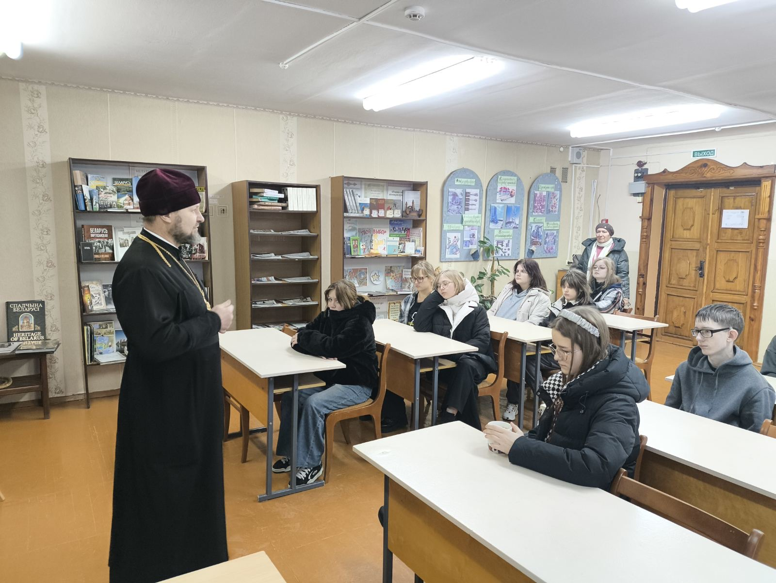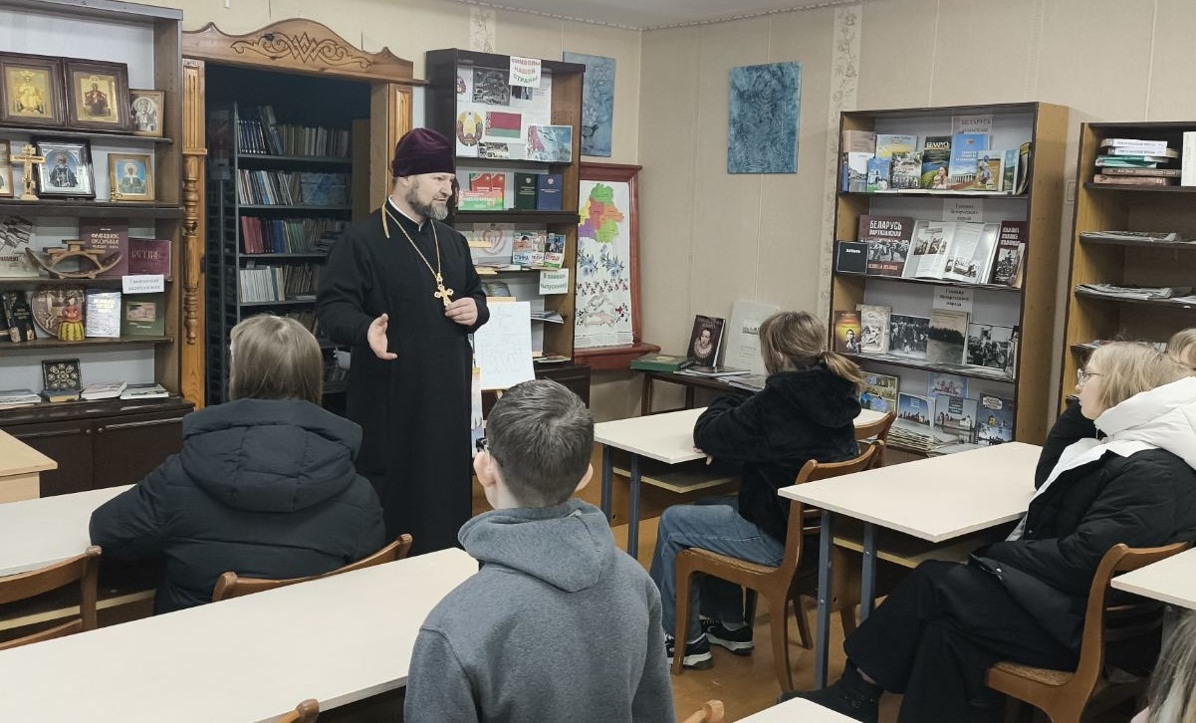
Лыжный спорт - это тренировка для всего тела, которая укрепляет сердечно-сосудистую и дыхательную систему, закаливает иммунитет, формирует настойчивость, учит справляться с трудностями.
Спортивные соревнования «Лыжные гонки» проведены в колледже.
Команда учащихся 20 января также приняла участие в соревнованиях по лыжным гонкам среди обучающихся колледжей на базе спортивно-биатлонного комплекса в д. Селец Новогрудского района

